**Trabalho Prático I - Sistema para Posto de Gasolina / Oficina**

Grupo: Lucas | Maxuel | Rayanne

1. **Diagrama de Casos de Uso**

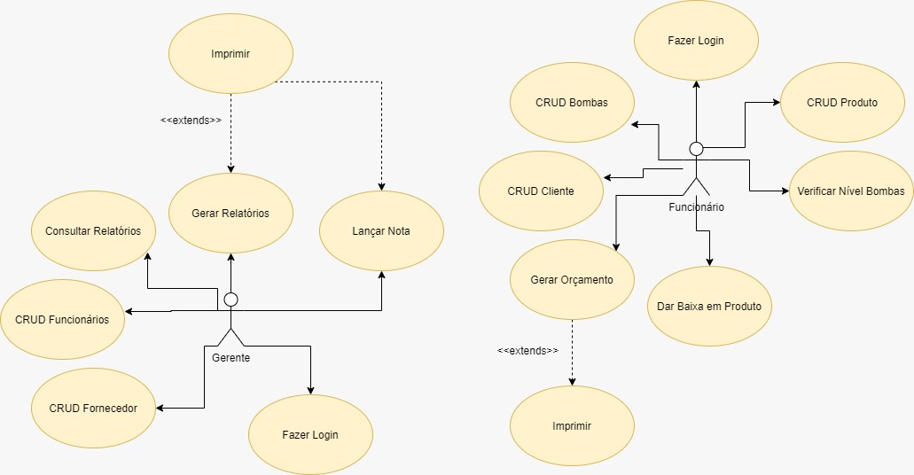

1. **Diagrama de Atividades**

**2.1) Cadastro de Funcionário**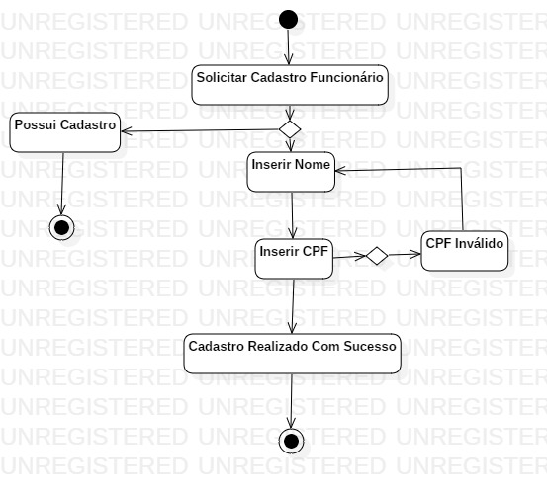

**2.2) Efetua Pagamento**

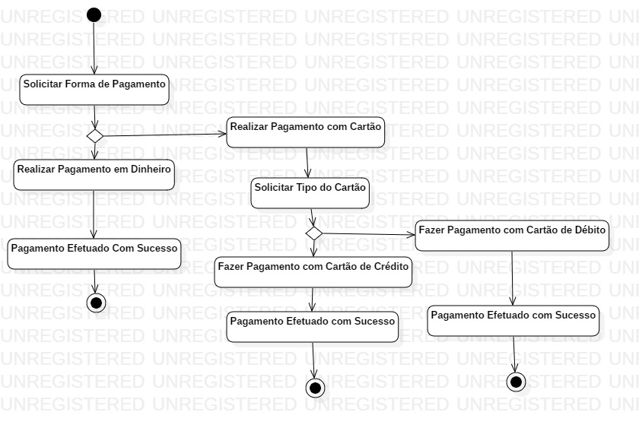

**2.3) Cadastro Cliente**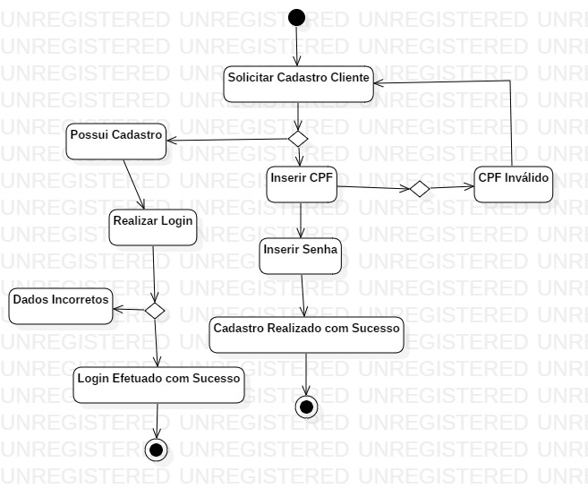

**2.4) Cadastro Combustível**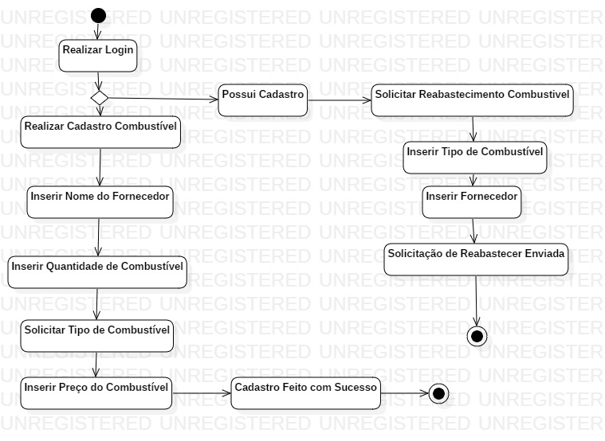

**2.5) Cadastro Fornecedor**

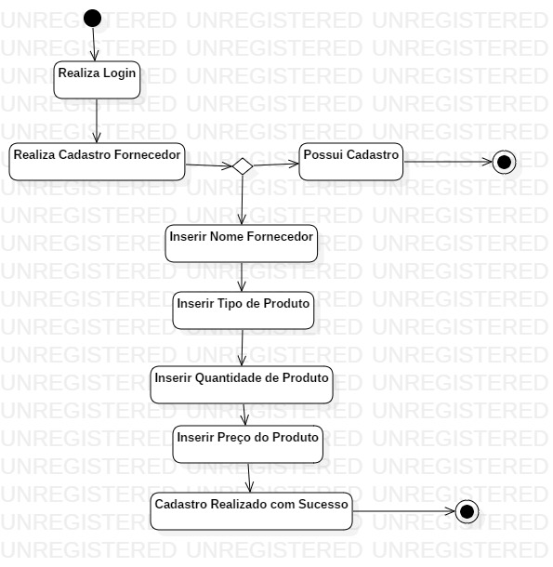

**2.6) Pagamento Funcionário**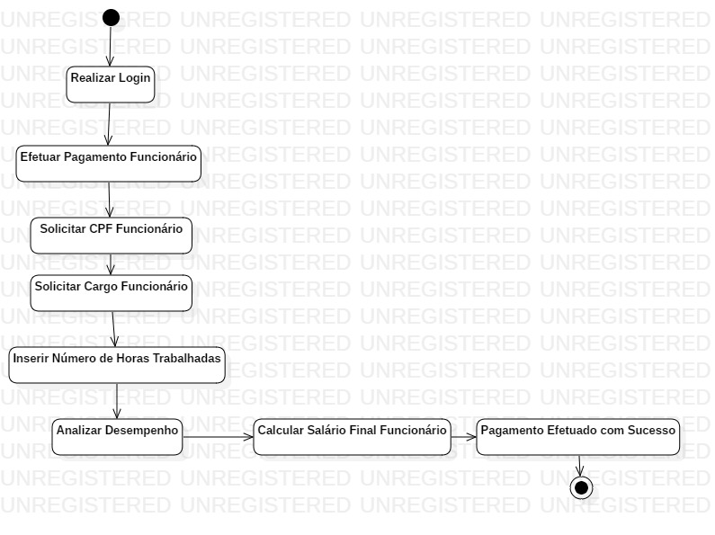

**2.7) Solicitar Orçamento**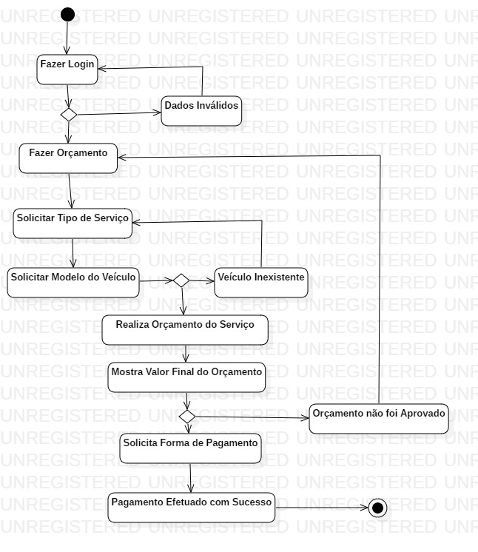

1. **Diagrama de Gantt**